# 强制取消谷歌验证

1、进入数据库  
  
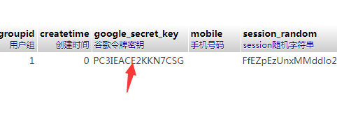  
这个字段清空  
2、  
  
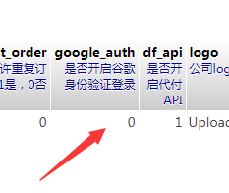  
这个字段改成0